1. 改变yolo读取视频流的方式（PIL — Opencv）,提升视频检测帧率

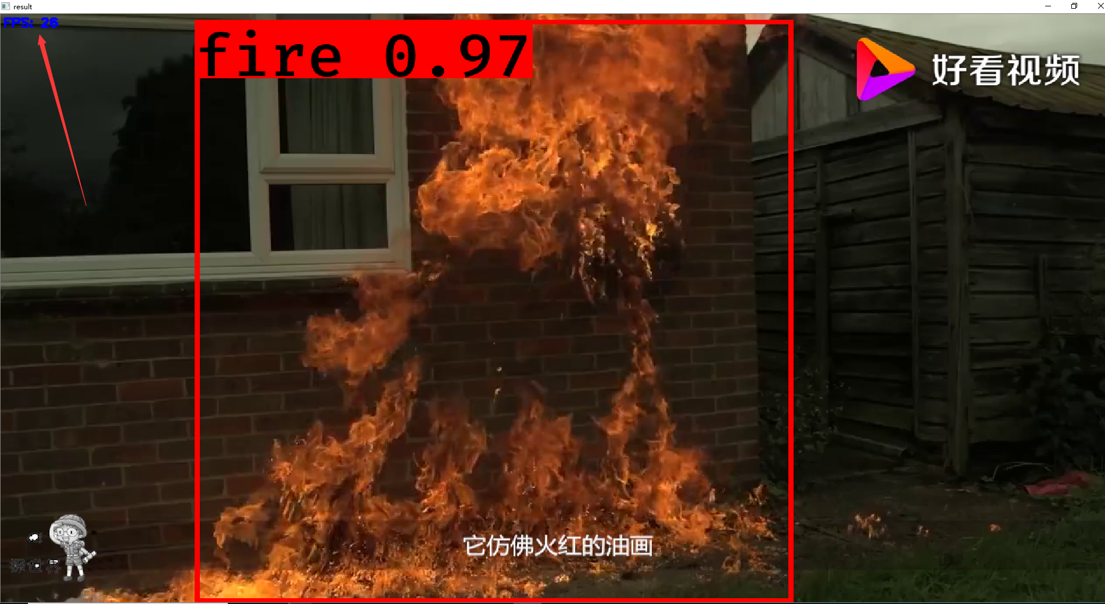

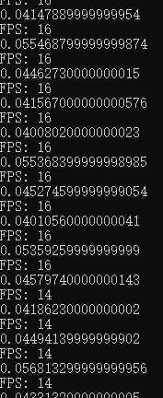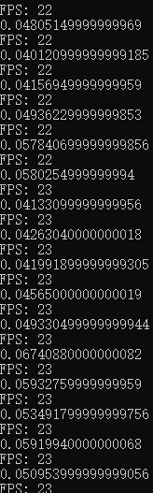

之前视频读取的帧率为十几帧每秒，改后为二十几帧每秒

1. 解决session失效问题，session失效后，用户在页面上操作会重定向回登录界面

